Projekt
Zhotovenie vlastného herbára

(do konca mája !!!!!)
Milé deti, každoročne piataci počas jari zbierajú vlastné rastlinky do herbára, tento rok to čaká aj vás. Keďže už začínajú kvitnúť rôzne kvietky, tak nastal ten správny čas na váš zber rastliniek. Nebojte sa, budete mať dostatok času na lisovanie rastlín a založenie si vlastného herbára, ktorý bude ohodnotený známkou. Takže ako na to:
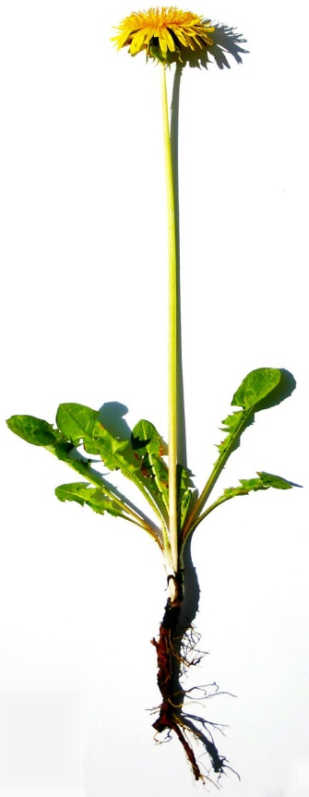
- vašou úlohou bude nazbierať 10 ľubovoľných rastlín
- najlepšie je keď rastlinu vytrhnete celú, to znamená s kvetom aj s koreňom (nie chránené!!!)
- vytrhnutú rastlinu dáte vylisovať, a to tak že rastlinu vložíte do novín a noviny do knihy a zaťažíte (buď ďalšími knihami, alebo niečím ťažkým)
- Nezabúdajte zo začiatku každý deň vymieňať noviny za suché, aby vám rastlinka v knihe nezhnila (bude sa totiž z nej vyparovať voda a noviny budete mať spočiatku mokré)
- Každá rastlinka má dobu schnutia rôznu, podľa toho aké hrubé má listy, koreň... tak sledujte ich.
- Keď bude rastlinka dostatočne suchá, nalepte ju v bodoch priesvitnou páskou na biely papier a vložte do euroobalu.
- Na papier napíšte údaje o rastlinke, vzor je na obrázku.
- A máte hotovo. (teda až Keď budete mať 10 rastliniek)
- Herbár odložte a po príchode do školy mi ho odovzdáte, ak by sme tento školský rok už nešli do školy nafoťte ho a pošlite mne.
- Príjemné zbieranie a zábavu prajem
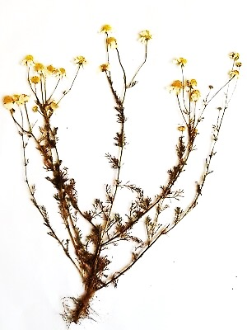

Názov rastliny:
Dátum zberu:
Miesto zberu:
Názov zberateľa:

